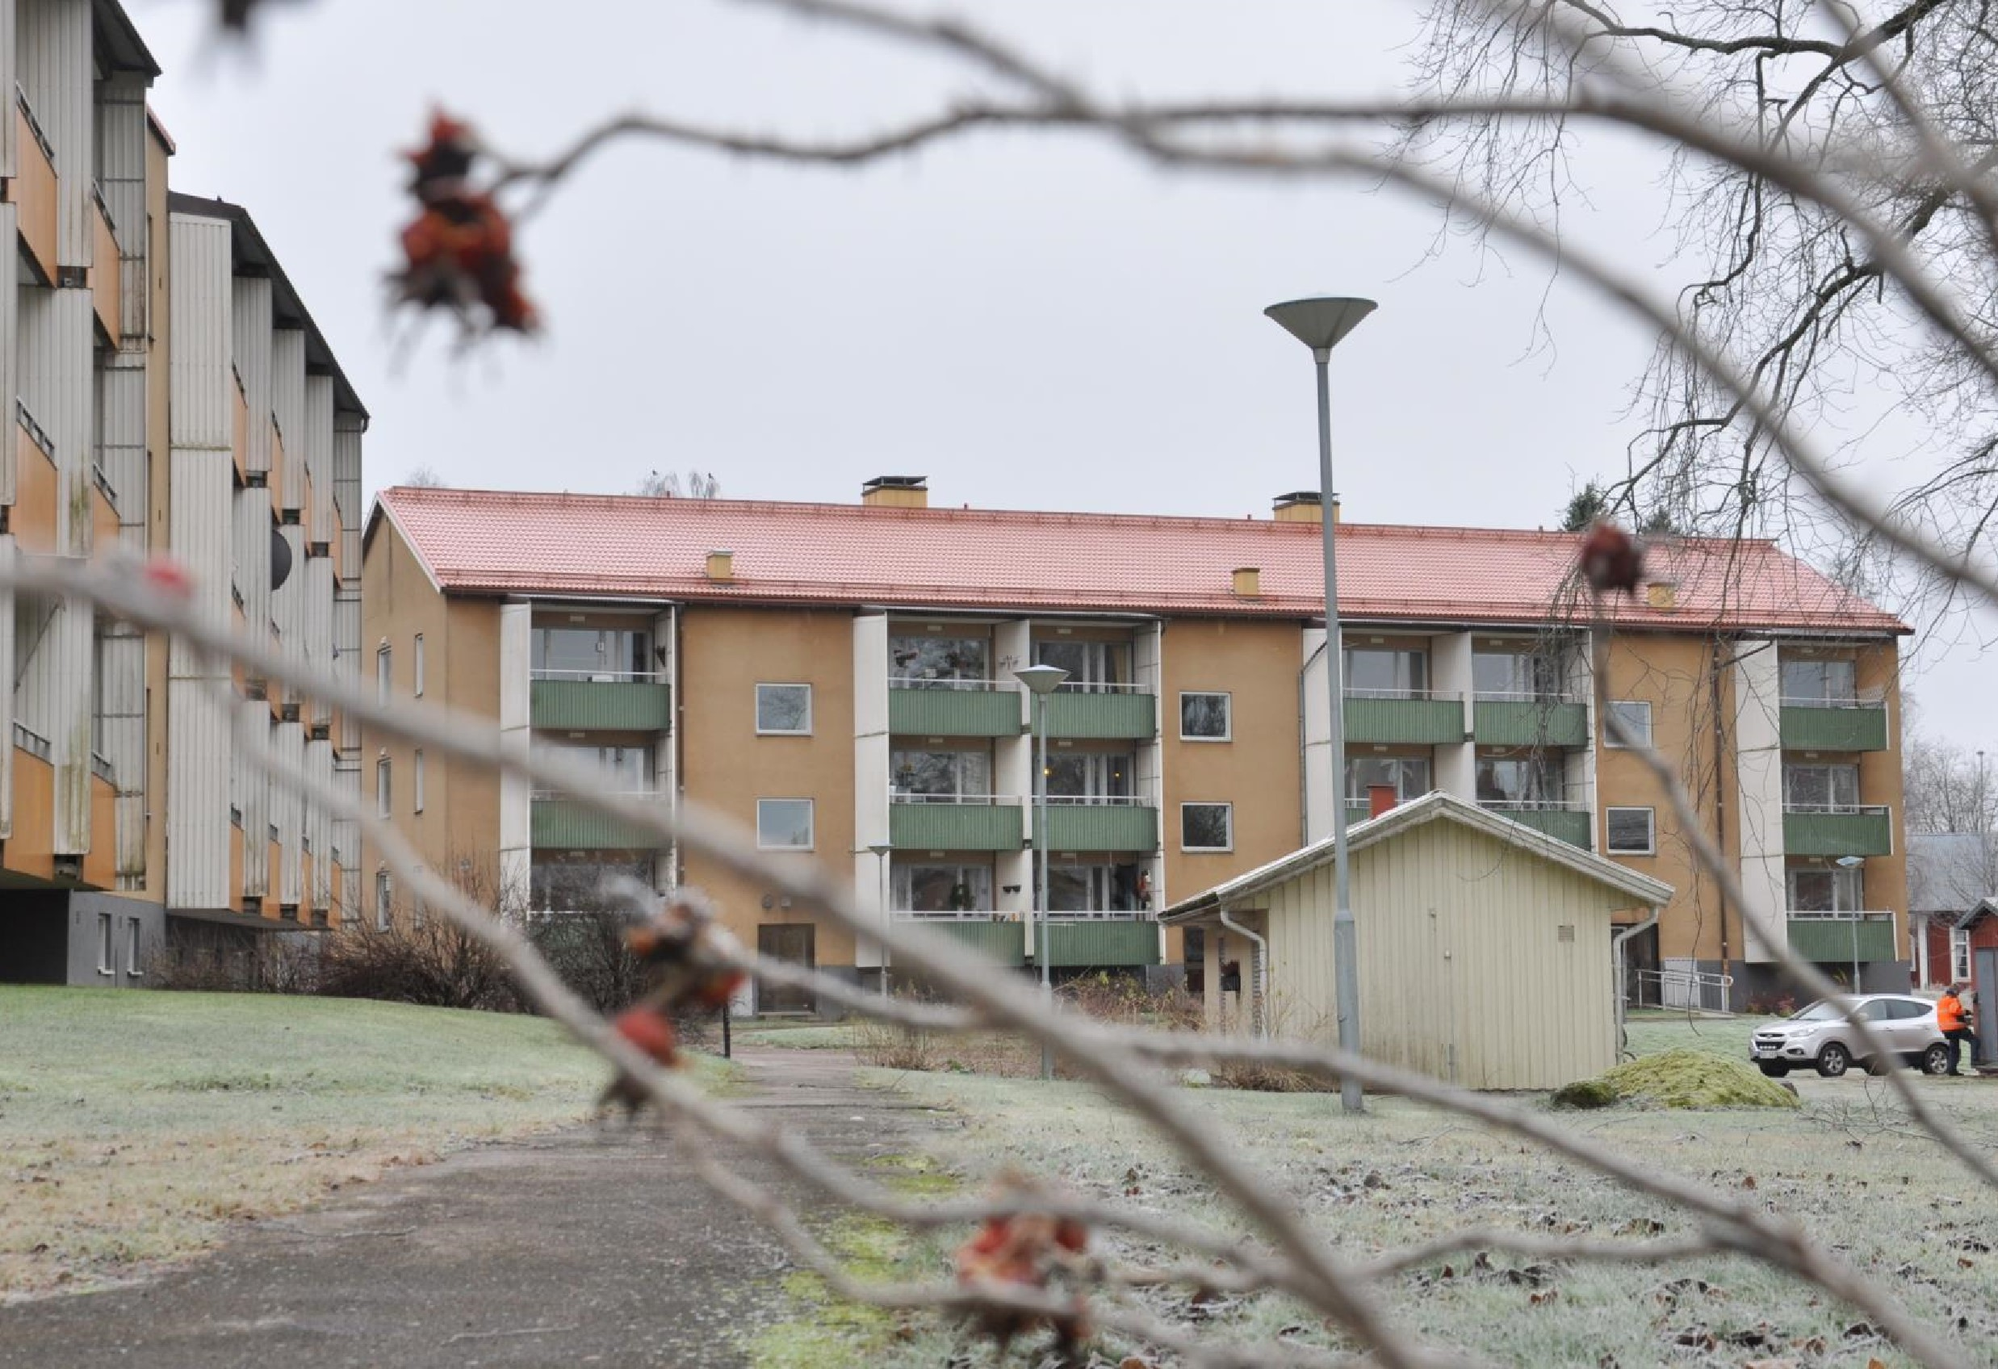

ÅRSREDOVISNING
2019-09-01—2020-08-31

HSB BOSTADSRÄTTSFÖRENING
SVARVEN I BJÖRNEBORG

HSB Brf Svarven i Björneborg
Årsredovisning 2019-09-01 - 2020-08-31
SPARANDE
SKULDSÄTTNING
kr/kvm
198
848
kr/kvm
RÄNTEKÄNSLIGHET
ENERGIKOSTNAD
1
%
kr/kvm
188
TOMTRÄTT
ÅRSAVGIFT
NEJ
kr/kvm
698
Dessa nyckeltal beskriver
bostadsrätts- föreningens
ekonomi.
Värdena bygger på upp-
gifter i årsredovisningen.
De uppdateras årligen. Du
kan fråga din styrelse om
föreningens planer framåt.
Jämför gärna med andra
föreningar.
Läs mer om vad de olika
nyckeltalen står för på:
hsb.se/bostadsrattskollen

ÅRSREDOVISNING
Styrelsen för HSB:s Bostadsrättsförening Svarven med säte i Björneborg får härmed avge årsredovisning för föreningens verksamhet räkenskapsåret 2019-09-01—2020-08-31. Årsredovisningen är upprättad enligt BFNAR 2016:10 (K2).

FÖRVALTNINGSBERÄTTELSE Allmänt om verksamheten
Bostadsrättsföreningen är ett privatbostadsföretag som har till ändamål att i föreningens hus upplåta bostadslägenheter för permanent boende och lokaler åt medlemmarna till nyttjande utan tidsbegränsning och därmed främja medlemmarnas ekonomiska intressen. Vidare har föreningen till ändamål att främja studie- och fritidsverksamhet inom föreningen samt för att stärka gemenskapen och tillgodose gemensamma intressen och behov, främja serviceverksamhet med anknytning till boendet.

Föreningen äger och förvaltar Björneborg 2:11 och 2:14 Byggnadsår 1961-1963, Värdeår 1962.

Adress: Parbovägen 3 - 7
Nordenfeltsgatan 1 - 5

 |  | Antal | Ytor m²
Lägenheter, bostadsrätt | 1 RoK | 3 | 124,5
 | 2 RoK | 30 | 1777,5
 | 3 RoK | 6 | 453
 | 4 RoK | 3 | 298,5
 | Totalt | 42 | 2653,5
Lokaler |  | 2
Garage |  | 10

Fastigheterna är fullvärdesförsäkrade i Länsförsäkringar. Föreningen har tecknat kollektivit bostadsrättstillägg.

Föreningens stadgar är registrerade 2005-07-12.

Ordinarie föreningsstämma hölls den 24 februari 2020. I stämman deltog 24 personer, därav 17 röstberättigade medlemmar.

Styrelsens sammansättning under året har varit, efter stämman:

Marcus Nordström |  | ordförande
Ann Gustavsson |  | sekreterare (ej ledamot)
Anette Lorentzen |  | ledamot
Morten Jensen |  | ledamot
Niklas Eriksson |  | ledamot, tom maj 2020
Lars Johansson |  | ledamot, utsedd av HSB Kristinehamn
Rolf Larsson |  | suppleant
Ingelise Lassen |  | suppleant

I tur att avgå vid ordinarie föreningsstämma är Morten Jensen samt suppleanterna Rolf Larsson och Ingelise Lassen.

Styrelsen har under året hållit 11 (4) protokollförda sammanträden.

Firmatecknare har varit Marcus Nordström och Ann Gustavsson, i förening.

Fastighetsskötseln har ombesörjts av HSB Kristinehamns samordnade fastighetsskötsel. Den administrativa förvaltningen har skötts av HSB Kristinehamn.

Revisor har varit en av HSB Riksförbund utsedd revisor.

Föreningens representant i HSB Kristinehamns fullmäktige har varit Marcus Nordström med Ann Gustavsson som suppleant.

Valberedning har varit Jeanette Bakke Hansen och Madeleine Eriksson.

Föreningen har tidigare utfört följande större renoveringar:

Åtgärd |  |  | År
Byte av fönster, entrédörrar och garageportar |  |  | 1988

Väsentliga händelser under räkenskapsåret

Uteplatsen har byggts ut.
Nytt avtal har tecknats med värmeleverantör.
Fortsatt VVS-underhåll samt renovering och försäljning av lägenheter.

Föreningen hade vid verksamhetesårets slut tre vakanta lägenheter.
Föreningen har under året sålt lgh 16 fr o m 2020-03-23 för 80 000 kr.

Stadgeenlig fastighetsbesiktning utfördes den 30 juni 2020.

Föreningens underhållsplan är uppdaterad den 29 juni 2016.
Föreningen har en 50-årig underhållsplan där de kommande 20 årens underhåll ligger till grund för styrelsens beslut om fondering eller ianspråktagande av fondmedel.

Årsavgiften har under verksamhetsåret höjts med 5 % fr o m 2020-01-01 och uppgår vid verksamhetsårets slut till i genomsnitt 713 (679) kr/m². Årsavgiften kommer att höjas med 3 % fr o m 2021-01-01.

MEDLEMSINFORMATION
Föreningen hade vid verksamhetsårets slut 45 (46) medlemmar varav HSB Kristinehamn utgör en.

Under året har 6 (12) lägenhetsöverlåtelser skett.

FLERÅRSÖVERSIKT (TKR)
 | 2019-2020 | 2018-2019 | 2017-2018 | 2016-2017
Nettoomsättning | 1 841 | 1 804 | 1 566 | 1 610
Rörelseresultat | 598 | 729 | -476 | -932
Resultat efter finansiella poster | 522 | 648 | -556 | -992
Balansomslutning | 3 736 | 3 185 | 2 632 | 4 205
Avgifts- och hyresbortfall, % | 6,6 | 3,7 | 8,9 | 3,1
Soliditet % | 26 | 15 | Negativt | 10

F ÖRÄNDRING AV EGET KAPITAL
 | Insatser | Underhålls- fond | Balanserat resultat | Årets resultat
Ingående kapital enl fastställd balansräkning | 189 185 | 1 933 548 | -2 265 170 | 621 586
Vinstdisp. enl. stämmobeslut: |  |  | 621 586 | -621 586
Reservering till UH-fond |  | 287 000 | -287 000
Ianspråktagande av UH-fond |  | -43 650 | 43 650
Årets resultat |  |  |  | 507 618
Belopp vid årets slut | 189 185 | 2 176 898 | -1 886 934 | 507 618

RESULTATDISPOSITION

Till föreningsstämmans förfogande står följande medel:

Balanserat resultat |  | -1 643 584
Årets resultat  Reservering fond för yttre underhåll enligt underhållsplan |  | 507 618  -287 000
Ianspråktagande av medel ur yttre fond motsvarande årets kostnad |  | 43 650
Till stämmans förfogande |  | -1 379 316
Styrelsen föreslår följande disposition:

Balanserat resultat |  | -1 379 316
Summa |  | -1 379 316
Ytterligare upplysningar vad beträffar föreningens resultat- och ställning finns i efterföljande resultat- och balansräkning med tillhörande noter.

◻◻◻
Resultaträkning |  |  |  |  |  |  |  | 2019-09-01 | 2018-09-01
 |  |  |  |  |  |  |  | 2020-08-31 | 2019-08-31
 | Summa finansiella poster |  |  |  |  |  |  | -76 497 | -81 152
 | Resultat efter finansiella poster |  |  |  |  |  |  | 521 528 | 648 206
 | Resultat före skatt |  |  |  |  |  |  | 521 528 | 648 206
 | Inkomstskatt |  |  |  | Not 8 |  |  | -13 910 | -26 620
 | Årets resultat |  |  |  |  |  |  | 507 618 | 621 586
Rörelseintäkter
Nettoomsättning |  |  | Not 2 |  | 1 840 827 |  | 1 803 784
Övriga rörelseintäkter |  |  | Not 3 |  | 88 657 |  | 459 800
Summa rörelseintäkter |  |  | 1 929 484 | 2 263 584
Rörelsekostnader
Driftskostnader | Not 4 |  | -1 036 528 | -1 233 241
Övriga externa kostnader | Not 5 |  | -205 973 | -206 987
Personalkostnader och arvode | Not 6 |  | -39 676 | -44 715
Avskrivningar av materiella anläggningstillgångar | Not 7 |  | -49 283 | -49 283
Summa rörelsekostnader |  |  | -1 331 460 |  | -1 534 226
Rörelseresultat |  |  | 598 024 |  | 729 358
Finansiella poster
Räntekostnader och liknande resultatposter |  |  | -76 497 |  | -81 152

Tillgångar
Anläggningstillgångar
Materiella anläggningstillgångar
Byggnader och mark | Not 9 |  | 2 355 977 | 2 405 260
Summa materiella anläggningstillgångar |  |  | 2 355 977 | 2 405 260
Finansiella anläggningstillgångar
Andra långfristiga värdepappersinnehav | Not 10 |  | 500 | 500
Summa finansiella anläggningstillgångar |  |  | 500 | 500
Summa anläggningstillgångar |  |  | 2 356 477 | 2 405 760
Omsättningstillgångar
Kortfristiga fordringar
Avgifts-, hyres och andra kundfordringar |  |  | 11 810 | 35 051
Övriga fordringar | Not 11 |  | 7 424 | 7 398
Förutbetalda kostnader och upplupna intäkter | Not 12 |  | 67 391 | 108 169
Summa kortfristiga fordringar |  |  | 86 625 | 150 618
Kassa och bank | Not 13 |  | 1 292 419 | 628 543
Summa kassa och bank |  |  | 1 292 419 | 628 543
Summa omsättningstillgångar |  |  | 1 379 043 | 779 161
Summa tillgångar |  |  | 3 735 520 | 3 184 921

Balansräkning |  |  |  |  |  |  |  |  | 2020-08-31 | 2019-08-31

Balansräkning |  |  |  |  |  | 2020-08-31 | 2019-08-31
Eget kapital och skulder
Eget kapital
Bundet eget kapital
Medlemsinsatser |  |  | 189 185 |  | 189 185
Fond för yttre underhåll |  |  | 2 176 898 |  | 1 933 548
Summa bundet eget kapital |  |  |  | 2 366 083 |  | 2 122 733
Fritt eget kapital
Balanserat resultat |  |  |  | -1 886 934 |  | -2 265 170
Årets resultat |  |  |  | 507 618 |  | 621 586
Summa fritt eget kapital |  |  |  | -1 379 316 |  | -1 643 584
Summa eget kapital |  |  |  | 986 767 |  | 479 150
Skulder
Långfristiga skulder
Skulder till kreditinstitut |  | Not 14 |  | 2 131 580 |  | 0
Summa långfristiga skulder |  |  | 2 131 580 |  | 0
Kortfristiga skulder
Skulder till kreditinstitut |  | Not 14 | 118 420 |  | 2 350 000
Leverantörsskulder |  |  | 96 863 |  | 145 856
Skatteskulder |  |  | 11 809 |  | 51 835
Övriga kortfristiga skulder |  | Not 15 | 26 285 |  | 18 631
Upplupna kostnader och förutbetalda intäkter |  | Not 16 | 363 797 |  | 139 450
Summa kortfristiga skulder |  |  | 617 173 | 2 705 772
Summa skulder |  |  | 2 748 753 | 2 705 772
Summa eget kapital och skulder |  |  | 3 735 520 | 3 184 921

Not 1 | Redovisnings- och värderingsprinciper samt övriga bokslutskommentarer
Årsredovisningen är upprättad i enlighet med årsredovisningslagen och BFNAR 2016:10 Årsredovisning i mindre företag (K2).
Belopp anges i kronor om inget annat anges.

Avskrivning på byggnaden sker linjärt över bedömd nyttjandeperiod. Vid bedömningen av nyttjandeperiod har de delar av byggnaden med längst nyttjandeperiod varit utgångspunkten eftersom avsikten är att delar med kortare nyttjandeperiod ska repareras och underhållas.
Fastighetens livslängd bedöms vara 100 år.

Reservering för framtida underhåll av föreningens fastigheter baseras på föreningens underhållsplan och beslutas av styrelsen.

Fordringar har upptagits till de belopp varmed de beräknas inflyta, övriga tillgångar och skulder har värderats till anskaffningsvärde om inte annat anges.

Not 2 | Nettoomsättning |  |  |  |  |  |  | 2019-09-01 | 2018-09-01
 |  |  |  |  |  |  |  | 2020-08-31 | 2019-08-31
Årsavgifter bostäder 1 850 884 1 769 343
Årsavgiftsbortfall bostäder -122 307 -62 671
Hyresintäkt bostäder 58 648 56 085
Hyresintäkt lokaler 0 868
Hyresintäkt garage och bilplatser 26 950 27 000
Hyresintäkt övrigt 4 706 2 792
Överlåtelse- och pantförskrivningsavgifter 14 116 10 367
Övriga fakturerade kostnader 620 0
Övriga primära intäkter och ersättningar från boende
och lokalhavare 7 210 0
 | 1 840 827 | 1 803 784
Not 3 Övriga rörelseintäkter
Försäkringsersättning 23 656 338 800
Försäljning lägenheter 65 001 121 000

88 657 459 800
 |  |  |  |  |  |  |  | 2019-09-01 | 2018-09-01
Not 4 | Driftskostnader |  |  |  |  |  |  | 2020-08-31 | 2019-08-31
Reparationer |  | -175 059 |  | -104 904
El |  | -39 937 |  | -46 886
Uppvärmning |  | -387 500 |  | -538 191
Vatten |  | -72 636 |  | -133 060
Renhållning |  | -53 475 |  | -48 302
TV, bredband, IP-telefoni |  | -24 817 |  | -24 397
Obligatoriska besiktningar |  | 0 |  | -17 333
Fastighetsskötsel och lokalvård |  | -140 632 |  | -135 390
Försäkringar |  | -29 913 |  | -29 363
Fastighetsskatt |  | -18 300 |  | -18 300
Periodiskt underhåll |  | -43 650 |  | -27 928
Övriga driftskostnader |  | -50 609 |  | -109 187

-1 036 528 -1 233 241
Specifikation till periodiskt underhåll
Underhåll bostäder 0 -15 780
Underhåll tvättstuga -43 650 0
Externt revisionsarvode | -9 638 |  | -11 413
Förvaltningskostnader | -93 555 |  | -89 427
Kostnader överlåtelse och panter | -12 889 |  | -14 964
Föreningsverksamhet | -3 078 |  | 0
Kontorsutrustning och -material | -3 485 |  | -1 212
Kontorskostnad tele, datakommunikation, porto | -407 |  | 0
Förbrukningsinventarier | -10 063 |  | -11 288
Medlemsavgifter HSB | -15 275 |  | -15 275
Stämma och styrelse | -6 244 |  | -2 000
Kundförluster m m | -51 339 |  | -61 408
 |  | -205 973 | -206 987
Not 6 | Personalkostnader
Medelantal anställda |  |  |  |  | 0 |  | 0
Arvode till styrelsen |  |  |  |  | 0 |  | 0
Löner för anställda |  |  |  |  | -32 400 |  | -32 400
Övriga personalkostnader |  |  |  |  | -1 443 |  | 0
Sociala avgifter |  |  |  |  | -5 833 |  | -12 315
 |  | -39 676 | -44 715
Not 7 | Avskrivningar
Underhåll övriga gemensamma utrymmen 0 -12 148
 |  | -43 650 | -27 928
Not 5 | Övriga externa kostnader
Byggnader -49 283 -49 283

-49 283 -49 283
 |  |  |  |  |  |  | 2019-09-01 | 2018-09-01
Not 8 | Inkomstskatt |  |  |  |  |  | 2020-08-31 | 2019-08-31
Skatt på försäljning av lägenheter -13 910 -26 620

-13 910 -26 620
Ackumulerade anskaffningsvärden
Ingående anskaffningsvärde byggnader |  |  |  | 5 143 423 |  | 5 143 423
Ingående anskaffningsvärde mark |  |  |  | 39 700 |  | 39 700
Utgående ackumulerade anskaffningsvärden |  |  | 5 183 123 |  | 5 183 123
Ackumulerade avskrivningar enligt plan
Ingående avskrivningar byggnader |  |  | -2 777 863 |  | -2 728 580
Årets avskrivningar byggnader |  |  | -49 283 |  | -49 283

Not 9 | Byggnader och mark |  |  |  |  |  | 2020-08-31 | 2019-08-31
Utgående ackumulerade avskrivningar enligt plan -2 827 146 -2 777 863

Utgående bokfört värde 2 355 977 2 405 260

Bokförda värden byggnader 2 316 277 2 365 560
Bokförda värden mark 39 700 39 700

Fastighetsbeteckning: Björneborg 2:11 och 2:14
Värdeår: 1962

Taxeringsvärde Byggnad Mark Totalt Föreg år
Bostäder hyreshus 6 100 000 6 100 000
 | 4 774 000 1 326 000 | 6 100 000 | 6 100 000
Not 10 | Andra långfristiga värdepappersinnehav
Medlemsandel HSB 500 500
 |  | 500 | 500
Not 11 | Övriga fordringar
Skattekonto 7 424 7 398
 |  | 7 424 | 7 398
Not 12 | Förutbetalda kostnader och upplupna intäkter
Förutbetald försäkring 20 195 19 815
Förutbetald kabel-TV och bredband 8 313 8 196
Förutbetald administration 7 724 7 437
Förutbetald fastighetsskötsel 23 094 22 630
Övriga förutbetalda kostnader och upplupna intäkter 8 066 50 091

67 391 108 169
Not 13 | Kassa och bank |  |  |  |  |  |  | 2020-08-31 2019-08-31
Nordea 1 292 419 628 543
 |  | 1 292 419 | 628 543
Not 14 | Skulder till kreditinstitut

Låneinstitut Räntesats Konv.datum
 |  | 2 250 000 | 2 350 000
Långfristiga skulder exklusive kortfristig del |  | 2 131 580 | 0
Kortfristig del exklusive amorteringar |  | 0 | 2 230 000
Amorteringar nästa år |  | 118 420 | 120 000
 |  |  | 2 250 000 |  | 2 350 000
Amorteringar inom 2-5 år beräknas uppgå till |  |  | 473 680 |  | 480 000
SEB 1,89% 2022-07-28 2 250 000 2 350 000
Om 5 år beräknas nuvarande skulder uppgå till (inkl
omsatta lån ) 1 657 900 1 750 000

Ställda säkerheter
Panter och därmed jämförliga säkerheter som har ställts för egna skulder och avsättningar

Fastighetsinteckning 2 669 700 3 596 200 varav i eget förvar 0 0
 | Summa ställda säkerheter | 2 669 700 | 3 596 200
Not 15 | Övriga kortfristiga skulder
Personalens källskatt 810 810
Arbetsgivaravgifter 275 848
Medlemmars inre fond 10 244 12 439
Övriga kortfristiga skulder 14 956 4 534
 |  | 26 285 | 18 631
Not 16 | Upplupna kostnader och förutbetalda intäkter
Upplupna räntekostnader 5 434 3 879
Upplupen revision 9 000 8 500
Förutbetalda årsavgifter och hyror 139 075 119 058
Övriga upplupna kostnader och förutbetalda intäkter 210 288 8 013
 |  | 363 797 | 139 450
Not 17 | Väsentliga händelser efter räkenskapsårets slut
Årsavgiften kommer att höjas med 3 % fr o m 2021-01-01.

